Opdracht: Kantsteken

Doelgroep Niveau 1

Doel van de opdracht:
- Veilig werken.
- Verschillende manieren van kantensteken.
- Hulpgereedschappen.
- Klaarzetten machines en gereedschappen.
- Blok controle.

Opdracht:

- Verzamel het gereedschap en de machines.
- Denk aan de veiligheid (borden nummerplaten veiligheidskleding gehoorbescherming).
- Zijn de machines en gereedschappen veilig.
- De machines bedrijfsklaar?
- Blok controle.
- Laden en tillen.
- Denk aan je lichaamshouding (ergonomie).
- Maaien volgens patroon.
- Afstellen machines en gereedschappen.

Beoordeling

- Veiligheid.
- Controle gereedschappen en machines.
- Maaipatroon.
- Opruimen.
- Resultaat.

Benodigde materialen en gereedschappen:

- Veilgheidskleding.
- Kantensteker machine en hand kantensteker.
- Cirkelmaaier.
- Bladharken.
- Kruiwagen.
- Greep riek.
- Ballastschop.
- Schoffel.
- Hark/ blad/ kromtand.
- Loopschaar.
- Lijn.

Logboek 1-9-2011

•
Situatie wat en hoe ziet het eruit | Vragen
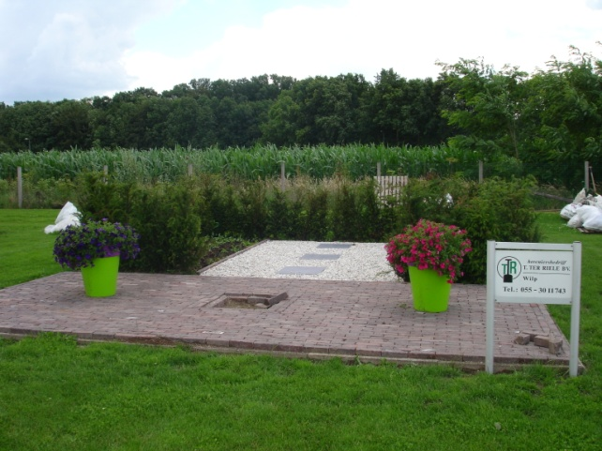 | Hoe lang is de kant.  Wanneer ga je kantensteken en knippen.  Hoe zet je de lijn.  Welke hoe steek je de kant.  Hoe knip je de kant.  Opruimen gazon hoe doe je dat  Is het nodig.

• Taak wat is de opdracht

Kantsteken.
Lijn plaatsen.
Steken.
Knippen.
Schoffelen.
Afval opruimen.

• Actie wat heb je gedaan leg dit vast dmv tekeningen en foto’s

Machine klaar maken:
Gereedschap laden:
Kantsteken:
Kantknippen:
Opruimen:

• Reflectie wat heb je gedaan wat ging er goed wat ga je de volgende keer anders doen
Was de machine goed afgesteld
Waren de veiligheidsmaatregelen getroffen
Wat heb je geleerd?

Succes, Hans Mulder

